**АДМИНИСТРАЦИЯ СЫСОЕВСКОГО СЕЛЬСКОГО ПОСЕЛЕНИЯ**

**СУРОВИКИНСКОГО МУНИЦИПАЛЬНОГО РАЙОНА ВОЛГОГРАДСКОЙ ОБЛАСТИ**

**ПОСТАНОВЛЕНИЕ**

**№65**

**12.12.2023г.**

Об утверждении целевых уровней снижения

потребления энергоресурсов и воды для

Администрации Сысоевского сельского

поселения и муниципальных учреждений,

подведомственных Администрации

Сысоевского сельского поселения,

на 2024 – 2026 гг.

В соответствии с Федеральным законом от 06.10.2003 № 131-ФЗ «Об общих принципах организации местного самоуправления в Российской Федерации», в целях реализации исполнения требований постановления Правительства Российской Федерации от 07.10.2019 № 1289 «О требованиях к снижению государственными (муниципальными) учреждениями в сопоставимых условиях суммарного объема потребляемых ими дизельного и иного топлива, мазута, природного газа, тепловой энергии, электрической энергии, угля, а также объема потребляемой ими воды», **Администрация Сысоевского сельского поселения постановляет**:

1. Утвердить целевые уровни снижения потребления энергоресурсов и воды для администрации Сысоевского сельского поселения и муниципальных учреждений, подведомственных Администрации Сысоевского сельского поселения, на 2024-2026 гг. согласно приложению.

3. Контроль за исполнением настоящего постановления оставляю за собой.

4. Настоящее постановление вступает в силу после его подписания, подлежит размещению на официальном сайте Администрации Сысоевского сельского поселения в информационно-телекоммуникационной сети «Интернет».

Глава Администрации

Сысоевского сельского поселения _______________ Д.Г. Пискаревская

Приложение

к Постановлению № 65 от 12.12.2023г.

**Целевые уровни снижения в сопоставимых условиях суммарного объема потребляемых Администрацией Сысоевского сельского поселения энергетических ресурсов и воды на период 2024-2026 гг.**

1. **Здание Администрации х. Сысоевский**

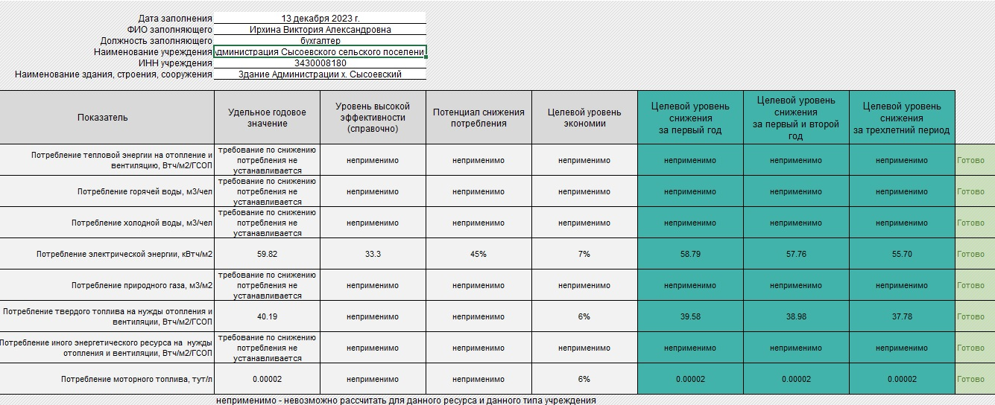

1. **Здание Администрации х. Новодербеновский**

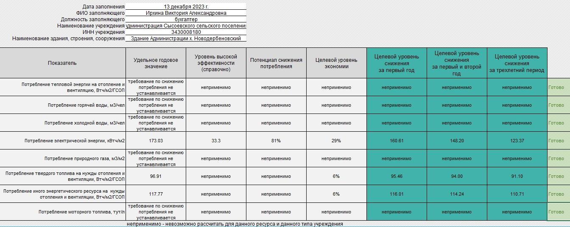

1. **Здание СДК х. Новодербеновский**

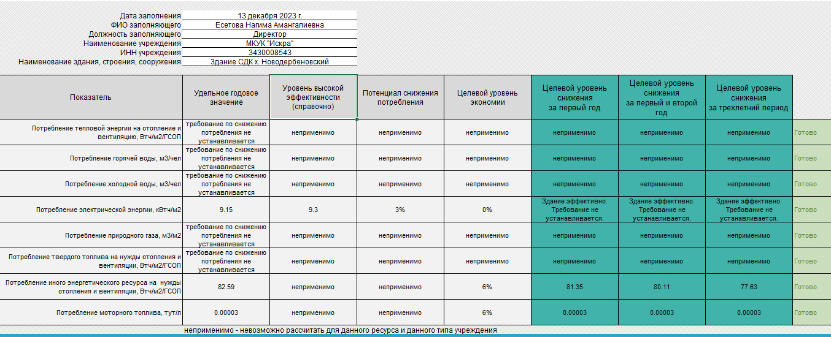

1. **Здание СДК х. Сысоевский**

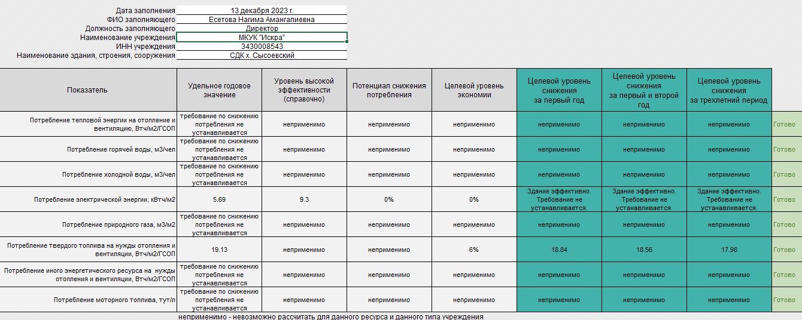

1. **Здание СДК х. Синяпкинский**

